Universitatea Tehnică a Moldovei

FCIM

Departamentul de Informatica si Inginerie Software

# **RAPORT**

la lucrarea de laborator nr. 4

# la disciplina SOMIPP

**Tema:** “Procesarea fluxurilor textuale în SO GNU/Linux”

A efectuat: Zavorot Daniel st. gr. TI-194

A verificat: V. Colesnic

**Chisinau - 2021**

**Scopul lucrării:** studierea procesului, intrarea și ieșirea standard a procesului, legarea proceselor de I/O, utilizarea ieșirii unui proces ca parametru al unui alt proces, expresii regulate și filtrarea fluxurilor textuale.

**1) Creați fișierul errors.log, în care veți plasa toate liniile din toate fișierele directorului /var/log/ accesibile pentru citire, care conțin secvența de caractere ACPI. Afișați pe ecran liniile din fișierul rezultant, care conțin numele fișierelor, excluzând calea acestor fișiere.**

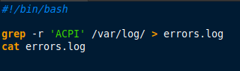

-r = citirea tuturor file-urilor din directoria indicata

ACPI = pattern-ul de cautare

**2 )Calculați numărul total de linii în fișierele directorului /var/log/ cu extensia log. Afișați acest număr pe ecran.**

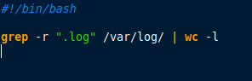

-r = citirea tuturor file-urilor din directoria indicata

wc -l = calcularea numarului liniile (-l de la lines)

**3) Creați fișierul full.log, în care veți plasa liniile din fișierul /var/log/Xorg.0.log, care conțin avertizări și mesaje informaționale, înlocuind marcherii avertizărilor și mesajelor informaționale cu cuvintele Warning: și Information:, astfel încât în fișierul rezultant mai întâi să apară toate mesajele informaționale, iar apoi toate avertizările. Afișați acest fișier pe ecran.**

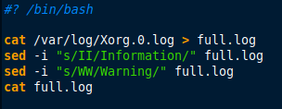

cat = citirea liniilor, iar cu comanda “pipe(|)” se initializeaza rescrierea fisierului full.log cu aceste linii

sed -i = editarea pentru file

“s/” = inlocuirea string-ului cu alt string (mai intaii se scrie string-ul vechi, apoi dupa slash (/) se scrie string-ul nou

cat = citeste si afiseaza liniile din file in consola

**4) Creați fișierul emails.lst, în care veți plasa toate adresele de poștă electronică separate prin virgulă, depistate în fișierele directorului /etc. Afișați acest fișier pe ecran.**

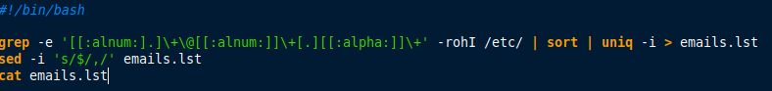

-e = foloseste pattern-ul de mai multe ori

-o = gaseste doar pattern-ul singur fara alte caractere adaugatoare

-r =citeste file-urile din directoria indicata

-I = proceseaza un file binar

-h = nu afiseaza in prefix denumirea file-ului

-i = ignora diferentele la comparare

sed -i = editarea pentru file, iar “s” pentru inlocuirea unui caracter/string ($ - preia toata linia), apoi este adaugat delimitatorul (,) la sfarsit de linie

**5) Găsiți în directorul /bin toate fișierele, ce reprezintă script-uri și afișați pe ecran numele interpretoarelor cu numărul ce indică frecvența lor de utilizare. Script-urile pot începe cu una din următoarele linii:**

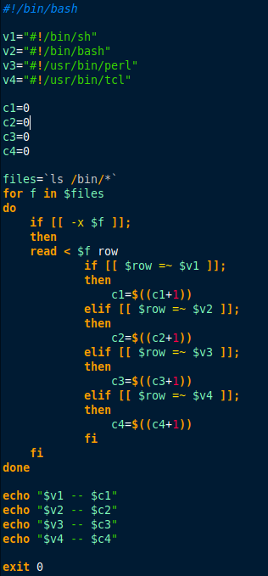

**=~ -** daca in linie (row) se contine string-ul (v1)

if [[ -x $f ]] – verifica daca file-ul este executabil

read < $f = citeste informatia din file

**6) Afișați lista utilizatorilor sistemului cu indicarea UID al fiecăruia, cu sortarea după UID. Informațiile despre utilizatori sunt păstrate în fișierul /etc/passwd. În fiecare linie a acestui fișier primul câmp conține numele utilizatorului, iar câmpul al treilea - UID, separatorul – două puncte (:).**

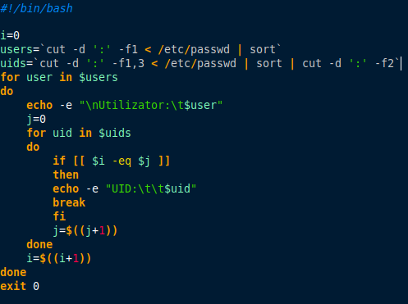

cut -d = indica delimitatorul

-f1,3 = indica linia dintre delimitator (f = field)

echo -e = indica ca string-ul contine simboluri speciale

**7) Afișați trei cel mai frecvent întâlnite cuvinte din man pentru comanda bash cu lungimea de cel puțin 4 caractere.**

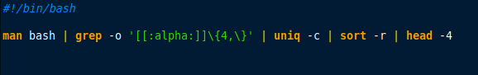

-o = gaseste doar pattern-ul singur fara alte caractere adaugatoare

\ = anuleaza simbolul urmator ca string folosind-ul ca simbol special

-c = afiseaza inaintea la linie de cate ori s-a repetat

-r = sorteaza revers liniile

head -4 = afiseaza primele 4 linii